ŠEST MONUMENÁLNÍCH PLÁTEN CLEVEA GRAYE NOVĚ VE SBÍRKÁCH ŽIDOVSKÉHO MUZEA V PRAZE

TISKOVÁ ZPRÁVA – K OKAMŽITÉMU ZVEŘEJNĚNÍ

PRAHA 29. března 2023

Soubor šesti monumentálních pláten amerického umělce Clevea Graye (22. 9. 1918, New York, NY - 8. 12. 2004, Hartford, CT) představuje jeden z nejvýznamnějších darů, které pražské Židovské muzeum získalo do svých sbírek za celou dobu své poválečné existence. Současně je vzácnou reflexí, kterou v díle předního představitele abstraktního expresionismu a malby barevných ploch před bezmála čtyřiceti lety vyvolalo setkání s geniem loci židovské Prahy.

Velkoformátové malby jsou součástí rozsáhlého cyklu V Praze (In Prague), který Gray vytvořil pod bezprostředním dojmem z její návštěvy. Během cesty za „železnou oponu” uskutečněné v roce 1984 umělce hluboce zasáhla zejména návštěva Starého židovského hřbitova. Tento silný zážitek popsal o čtrnáct let později v rozhovoru s americkým historikem umění Nicholasem Foxem Weberem: „Byl jsem zcela ohromen. Židovský hřbitov na mě silně zapůsobil. Pomohl mi zbavit se mých nejniternějších úzkostí, jako bych sám sebe analyzoval. Najednou jsem byl vystaven strachu, s nímž jsem se dlouho marně potýkal. Tíhy vědomí bolestného židovského údělu, pocitu, že i já bych mohl být odvlečen kamsi do noci, hluboce ukotvenému přesvědčení, že i mě dostihne to, čím byli Židé pronásledováni po staletí. […] Autopsie toho hřbitova byla děsivým, znepokojivým zážitkem -hroby překrývající se ve vrstvách, náhrobky natěsnané jeden na druhý, protože ani židovským mrtvým nebylo dovoleno expandovat za hranice ghetta. Ty kameny vypovídaly o touze navrátit lidskému duchu důstojnost alespoň ve smrti. Staly se pro mě metaforou nezlomnosti snu a modlitby ve chvílích, kdy se naděje zdá být v nedohlednu.”

Významný dar získalo pražské Židovské muzeum od Nadace Clevea Graye zastoupené umělcovými syny, Lukem a Thaddeem Grayovými, kteří ke svému rozhodnutí uvedli: „Jménem Nadace Clevea Graye bychom chtěli vyjádřit nesmírné potěšení z toho, že můžeme vybrané malby darovat právě do sbírek Židovského muzea v Praze. Jsme přesvědčeni, že tam je jejich skutečný domov a že samotný akt daru pouze naplňuje osud, který jim byl od začátku určen.”

Více informací:
Michaela Sidenberg, hlavní kurátorka sbírek Židovského muzea v Praze
michaela.sidenberg@jewishmuseum.cz/ +420 606 748 236

Fotografie v tiskové kvalitě a další informace:
Gabriela Zadražilová, vedoucí Odboru rozvoje a vztahů s veřejností
gabriela.zadrazilova@jewishmuseum.cz/ +420 605 246 233

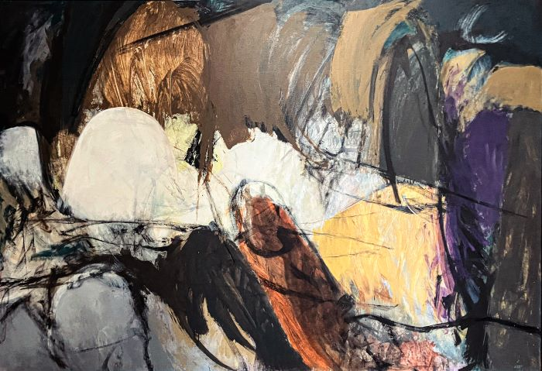
Cleve Gray: V Praze č. 19 (In Prague # 19), 150 x 216 cm, akryl na plátně,. 1984. Foto: Židovské muzeum v Praze

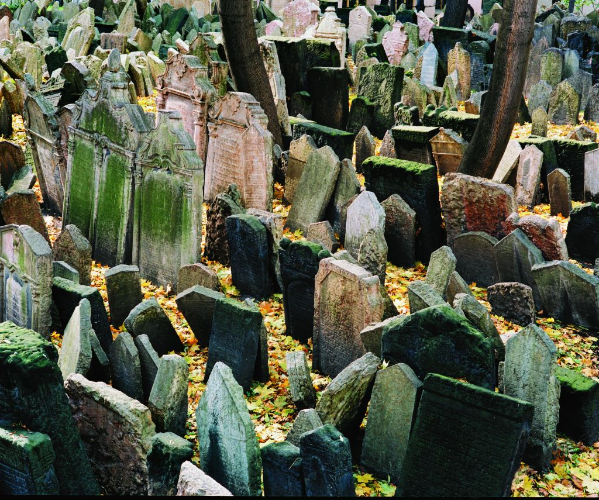
Starý židovský hřbitov. Foto: Židovské muzeum v Praze

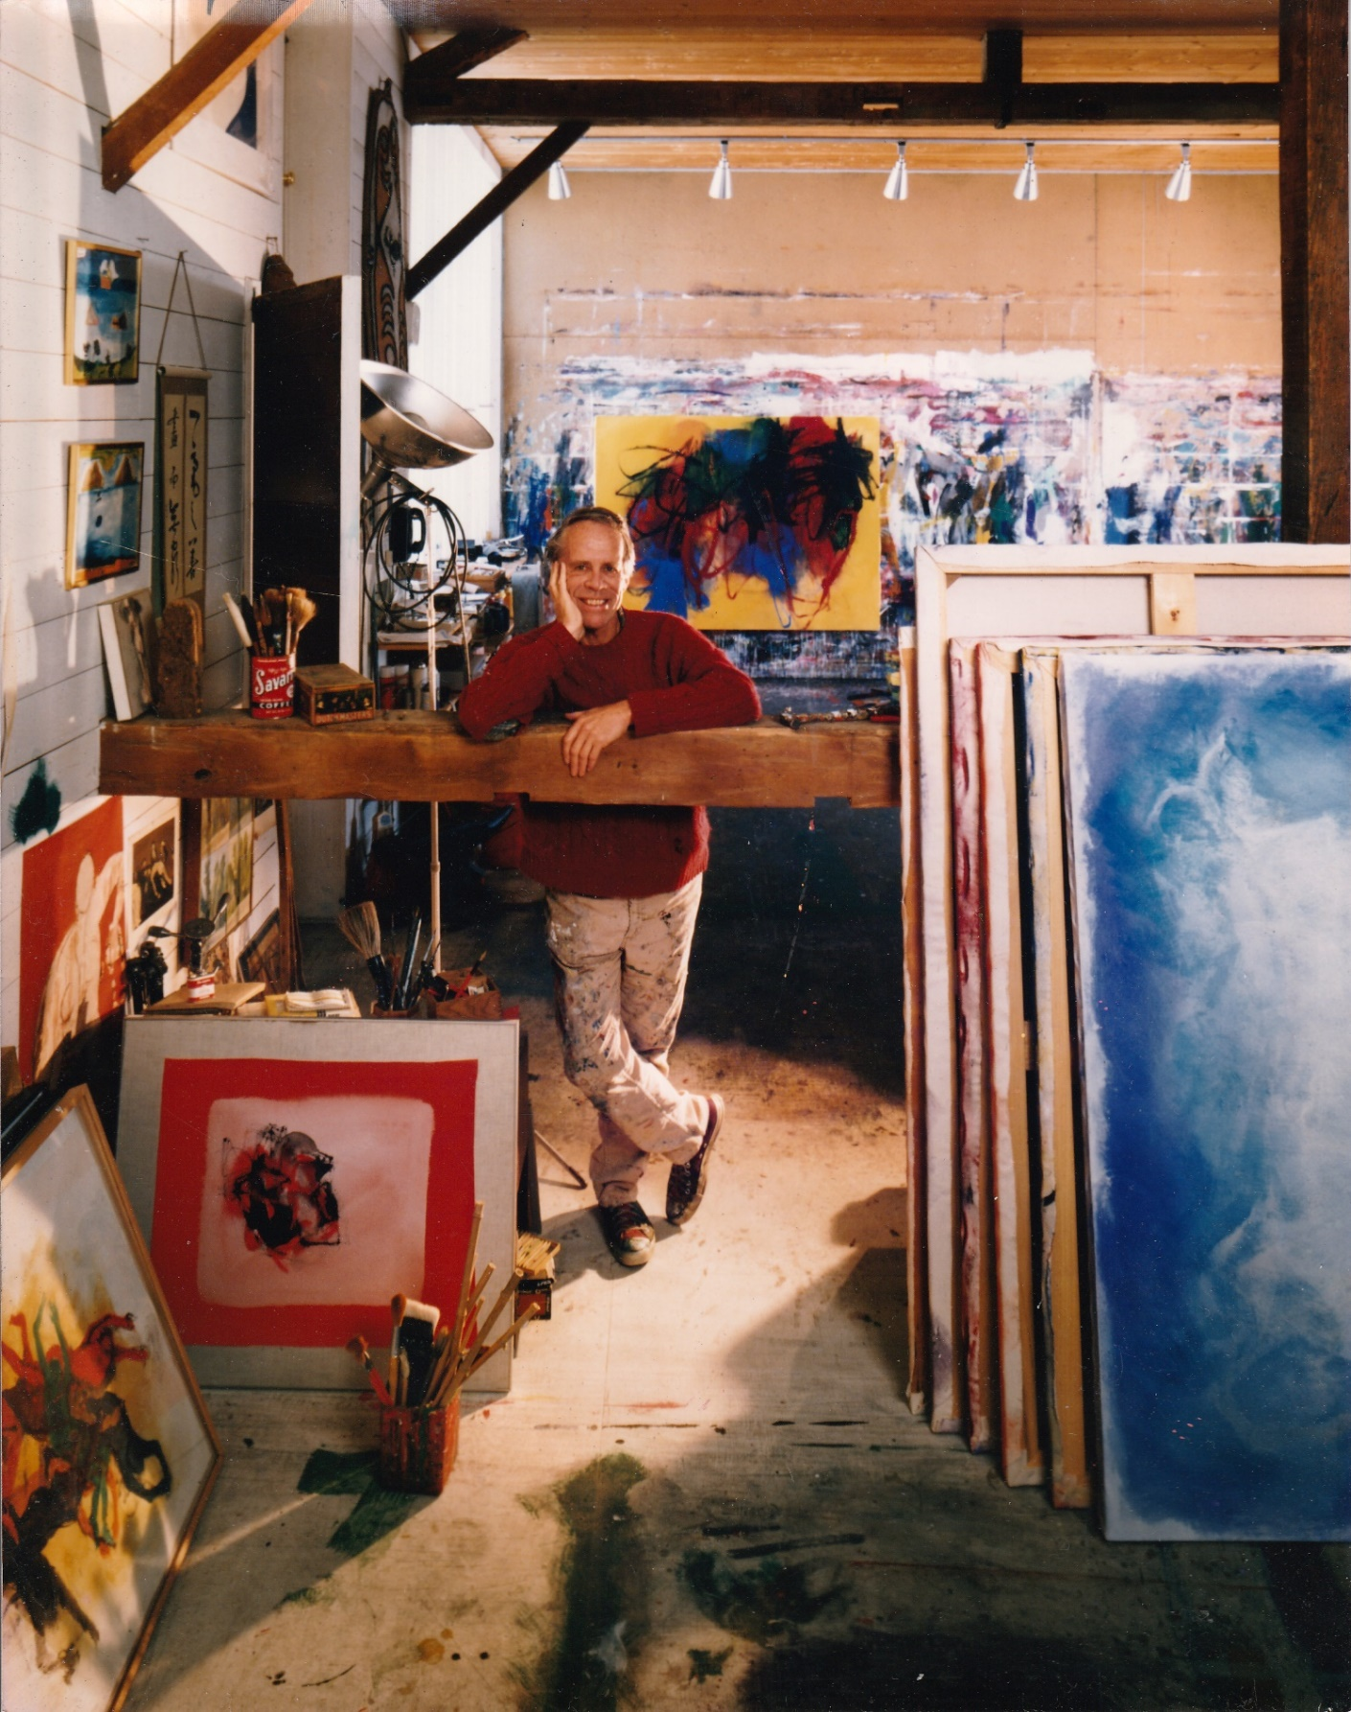
Cleve Gray ve svém ateliéru. Foto: Gray Art Partners, LLC

